Vöyrin kunnan IKT-strategia, sivistystoimi 2021–2024

Tausta
Vöyrin kunnan uusi IKT-strategia 2021–2024 sisältää sivistystoimialan digitaalisen oppimisen polun. Strategian ja sen tavoitteiden perustana ovat olleet varhaiskasvatussuunnitelman perusteet 2018, esiopetuksen opetussuunnitelman perusteet 2014, perusopetuksen opetussuunnitelman perusteet 2016 ja lukion opetussuunnitelman perusteet 2019.
IKT-strategia toimii paikallisena ohjausasiakirjana tieto- ja viestintäteknologian käyttöä koskien koko oppimisen polun varrella aina varhaiskasvatuksesta toiselle asteelle. Sen on tarkoitus tukea henkilöstöä heidän kasvatustyössään. Tämän saavuttamiseksi asianosaiselle henkilöstölle on annettava koulutusta, niin että he osaavat käyttää tarkoituksenmukaisia digitaalisia työkaluja opetuksessa.
Viimeisin IKT-strategia laadittiin vuonna 2017. Silloin asetetut tavoitteet on osittain pantu täytäntöön ja joitain osatavoitteita toteutetaan parhaillaan.
Kunta on siirtynyt täysin tietokoneiden ja iPadien leasing-vuokraamiseen. Sopimukset uusitaan 3–4 vuoden välein. Sivistystoimeen on palkattu IKT-pedagogi. Visio omasta laitteesta (1:1) on parhaillaan toteutuksen alla, ja tavoitteeseen päästään luultavasti vuonna 2023. IKT-strategian 2017–2020 sosiaalista mediaa koskevaa painopistealuetta on toteuttanut vuosina 2020–2021 Vöyrin kunnan oma somevalmentaja.
Vöyrin kunnan IKT-strategiaan on nyt sisällytetty myös varhaiskasvatus. Strategiaan sisältyy kaksi osiota: sivistystoimen kaikkia asteita havainnoillistava osio (ns. digitaalinen oppimisen polku) ja henkilöstölle tarkoitettu ”Opas digitaaliselle oppimisen polulle”. Oppaassa kerrotaan tarkemmin IKT-strategian sisällöstä ja tavoitteiden toteuttamisesta.

Toteutus
Tämän strategian painopisteitä ovat selkeämmän sisältörakenteen luominen, laitteistoa koskevien tavoitteiden (1:1) toteuttaminen sekä oppimisalustojen laajempi käyttö opetuksessa.
On jokaisen koulun vastuulla, että oppilaiden IKT-osaamista koskevat tavoitteet toteutuvat ja että tietotekniikkaa hyödynnetään tarkoituksenmukaisella tavalla. Työnantajan vastuulla on, että toteutukseen tarvittavat työkalut ovat saatavilla ja että osaamisen kehittämisestä huolehditaan.
IKT-strategian toteutumista seuraavat tutoropettajat yhdessä IKT-pedagogin kanssa kahdesti lukuvuodessa. Digitaalisten mittausmenetelmien avulla seurataan, miten toimet ovat edistyneet, ja tuloksista raportoidaan sivistysjohtajalle.

Henkilöstöön kohdistuvat odotukset

Sivistystoimen henkilöstö
- Käyttää aktiivisesti tieto- ja viestintäteknologiaa opetuksessaan oppimista edistävällä tavalla
- Tekee yhteistyötä muiden opettajien kanssa ja jakaa osaamistaan
- Näkee tietotekniikan mahdollisuudet ja kehittää työtään koskevaa tietotekniikkaa jatkuvasti

Tutoropettajat
Tutoropettajat ohjaavat ja tukevat kunnan henkilöstöä kasvatustyön ja toimintakulttuurin kehittämisessä sekä digitalisoinnin edistämisessä pedagogisesti tarkoituksenmukaisella tavalla. Tavoitteena on yhdistää strategiat niin, että lapsen/oppilaan digitaalinen oppimisen polku alkaa jo varhaiskasvatuksesta.
Tutoreiden tehtävät
- Auttaa opettajia ohjauksessa
- Kumppanuusopettajuus
- Osallistua sivistystoimialan IKT-strategian laatimiseen ja päivittämiseen
- Osallistua tutoropettajien koulutuksiin
- Osallistua kunnan tutoropettajien kokouksiin
- Yhdessä IKT-pedagogin kanssa arvioida IKT-strategian tavoitteet kerran lukuvuodessa

Koulujen IKT-vastaavat
IKT-vastaavat toimivat rehtorin rinnalla IKT-pedagogin ja IKT-osaston yhteyshenkilöinä. IKT-vastaavat pitävät huolta siitä, että kaikilla oppilailla ja opiskelijoilla on toimivat käyttäjätunnukset kouluissa käytettäviin palveluihin (sähköposti ja oppimisalustat). Lisäksi IKT-vastaavilla on muun muassa seuraavia työtehtäviä:

- Tietokoneiden/iPadien resetointi
- UpKeeperin käyttö
- Yksinkertaiset vianmääritykset, esim. internet (langattoman laitteen uudelleenkäynnistys), projektorit, näytöt, äänilaitteet, tulostimet
- Ohjelmistojen asentaminen tietokoneelle
- Perustuki henkilöstölle O365:n perustoimintoja ja tietokoneen/puhelimen/iPadin asetuksia koskien
- Uusien käyttäjien AD-konfiguraatio ja vanhojen käyttäjien poistaminen

IKT-pedagogi
IKT-pedagogi kehittää ja lisää sekä sivistystoimen henkilöstön että kunnan lasten/oppilaiden digitaalista osaamista. IKT-pedagogin tehtävä on ohjata ja kehittää digitaalisten työkalujen käyttöä opetuksessa ja herättää innostusta tähän liittyen. Lisäksi IKT-pedagogi koordinoi kunnan tutortoimintaa. IKT-pedagogi on myös osa teknistä tukea yhdessä IKT-toimiston kanssa. Muita IKT-pedagogin tehtäviä ovat
- Backuppina toiminen digitaalisten ylioppilaskirjoitusten aikana
- Eri henkilöstöryhmien (täydennys)koulutus tarpeen mukaan
- IKT-vastaavien, IKT-pedagogin ja IKT-toimiston henkilöstön kokousten ja koulutusten järjestäminen säännöllisesti
- Kunnan sivistystoimialalla käytettävien ohjelmistojen arviointi ja kehittäminen ja niihin tutustuminen
- IKT-strategian päivittäminen ja kehittäminen yhdessä tutoropettajien kanssa

Osaaminen 2025
Joitain tulevaisuuden haasteita ovat seuraavat: kouluissa tarvitaan toimivia malleja digitaalisten työkalujen käyttöön oppimisessa ja oppimisympäristöjen ja opetusmenetelmien on oltava sellaisia, että ne edistävät luovuutta, ongelmanratkaisua ja monimutkaisten kokonaisuuksien käsittelykykyä.
Tavoitteena on, että vuoteen 2025 mennessä kaikilla Vöyrin kunnan oppilailla on elinikäistä oppimista tukevat digitaaliset taidot ja mediataidot. Kaikkien olennaisten digitaalisten työkalujen on oltavan kaikkien henkilöstön edustajien ja lasten/oppilaiden saatavilla kaikilla koulutusasteilla. Nykyaikainen digitaalinen teknologia mahdollistaa entistä laajemmin opetuksen eri muodot.
Kaikki Vöyrin koulut kehittyvät yhdessä digitaalisesti ja hyötyvät uusista menetelmistä ja työkaluista. Vuonna 2025 tavoitteena on, että kaikki Vöyrin kunnan koulut ovat maailmanluokkaa ja osana luomassa tulevaisuuden koulua.

Sosiaalinen media ja ruutuaika

Ruutuaika on nykyään paljon pohdittu ja nyky-yhteiskunnassa hyvin ajankohtainen aihe. Internet ja erityisesti älypuhelimet ovat suhteellisen uusia ilmiöitä, minkä vuoksi tutkijoiden ja asiantuntijoiden on vaikeaa antaa yksiselitteinen vastaus liiallisen ruutuajan pitkäaikaisvaikutuksista. Yleisistä suosituksista puhuttaessa suurin osa on sitä mieltä, että sopiva ruutuaika on kaksi tuntia. Tällöin puhutaan kuitenkin lähinnä sellaisesta ruutuajasta, joka ei ole luovaa tai jollain tavalla oppimista edistävää. Haitallisempana ruutuaikana pidetään sitä, jos käyttäjä kuluttaa pelkästään toisten tuottamia sisältöjä. Luova ja oppimista edistävä ruutuaika taasen ei yleisesti ottaen ole yhtä haitallista.

Ergonomian puolesta pöytätietokone on kannettavaa tietokonetta, tablettia tai älypuhelinta parempi vaihtoehto. Tämä johtuu siitä, että istuminen pöytätietokoneen ääressä on ergonomian kannalta parempi kuin mobiililaitteen käyttäminen sohvalla/sängyssä istuma-/makuuasennossa. Pitkäaikainen istuminen näytön ääressä ei ole hyväksi kenellekään. Taukoja koskevana nyrkkisääntönä voidaan pitää, että mitä pienempi laite, sitä useammin on pidettävä taukoja.

Nyky-yhteiskunnassa on hankala seurata, toteutuuko lasten ja nuorten päivittäinen ruutuaika kahden tunnin suosituksen mukaisesti. Vöyrin kunnan peruskoululaisille keväällä 2020 osoitetuista kyselyistä kävi ilmi, että vain 38 % ala-astelaisista ja 15 % yläastelaisista pysyttelee ruutuajassa yleisten suositusten rajoissa. Tämä tarkoittaa, että vain noin joka kolmas alakoululainen ja vain joka seitsemäs yläkoululainen noudattaa yhteensä korkeintaan kahden tunnin ruutuaikaa päivää kohden.

Lyhyt yhteenveto kyselyjen tuloksista

Peruskoulu, 1.–6. luokat

Oppilaat käyttävät eniten älypuhelinta. Pääasiassa he katsovat YouTubea, pelaavat pelejä ja käyttävät sosiaalista mediaa. YouTube-videoita katsotaan sen mukaan, mikä kutakin oppilasta kiinnostaa.
Valtaosa (76 %) oppilaista vastasi katsovansa YouTubea, koska se on hauskaa ja viihdyttävää. Loput oppilaista vastasivat katsovansa YouTubea myös muista syistä. Kolme pelatuinta peliä tämänikäisten oppilaiden keskuudessa ovat Minecraft, Roblox ja Fortnite. Huolestuttavaa on kuitenkin se, että suhteellisen moni kertoo pelaavansa myös sellaisia pelejä, joita ei ole sallittu tai joita ei suositella heidän ikäisilleen.
Mitä tulee sosiaalisen median käyttöön, käyttävät useimmat alakoululaiset YouTubea ja WhatsAppia. Muita monien (noin puolet oppilaista) käyttämiä sosiaalisia medioita ovat TikTok, Snapchat ja Instagram. Suurin osa 1.–6.-luokkalaisista seuraa vain harvoja YouTube-kanavia tai ”vaikuttajia”.

Peruskoulu, 7.–9. luokat

Oppilaat käyttävät ylivoimaisesti eniten älypuhelinta. Pääasiassa oppilaat käyttävät sosiaalista mediaa, juttelevat kavereiden kanssa, katsovat YouTubea, pelaavat pelejä ja katsovat elokuvia/sarjoja verkkopalveluista. Yli 90 % oppilaista käyttää Snapchattia, YouTubea, Instagramia ja WhatsAppia. Lähes yhtä moni käyttää TikTokia ja yli puolet käyttää Facebookia.
7.–9.-luokkalaiset seuraavat YouTube-kanavia ja vaikuttajia sen mukaan, mistä ovat kiinnostuneita. Huomionarvoista on, että useimmat tämänikäiset seuraavat joko ruotsalaisia tai yhdysvaltalaisia vaikuttajia. Vain harva seuraa suomalaisia vaikuttajia.

Valtaosa (82 %) oppilaista vastasi katsovansa YouTubea, koska se on hauskaa ja viihdyttävää. Kuitenkin noin kolmasosa oppilaista vastasi katsovansa YouTubea, a) koska sieltä saa inspiraatiota ja ideoita, b) koska heidän seuraamansa henkilöt elävät jännittävää tai kiinnostavaa elämää, ja c) koska heidän seuraamansa henkilöt testaavat eri tavaroita ja tuotteita.
Viisi pelatuinta peliä oppilaiden keskuudessa ovat GTA, Minecraft, 8 Ball Pool, Hay Day ja CS:GO. Kahta näistä oppilaiden eniten pelaamista peleistä ei suositella alle 18-vuotiaille.

Vaikka sosiaalinen media on jatkuvasti saatavilla, ei se tarkoita, että sitä tarvitsee käyttää koko ajan. Te aikuiset voitte omalla toiminnallanne näyttää lapsille, miten kännykkää käytetään. Näyttäkää lapsillenne, ettei puhelimen ääressä tarvitse olla koko ajan.

Jos te aikuiset opetatte lapsia käyttämään teknologiaa järkevästi, ei vakavia ongelmia synny. Myös teini-ikäiset tarvitsevat tukea vanhemmiltaan. Rajojen asettaminen on yksi parhaita asioita, mitä voimme lapsillemme tehdä. Rajat asettamalla luomme terveellisen perustan heidän tulevaisuudelleen.

Suositukset on laadittu ajankohtaiseen tutkimukseen perustuvien, olemassa olevien ohjeiden pohjalta.
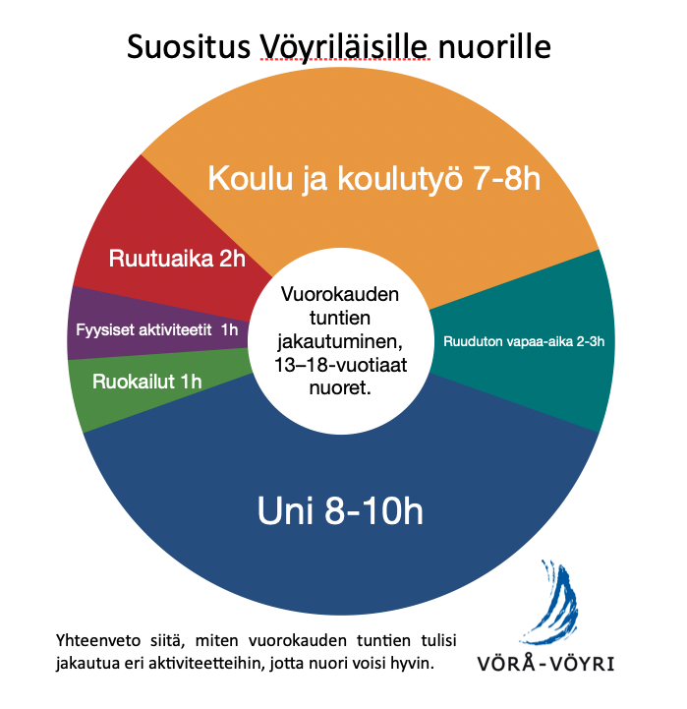
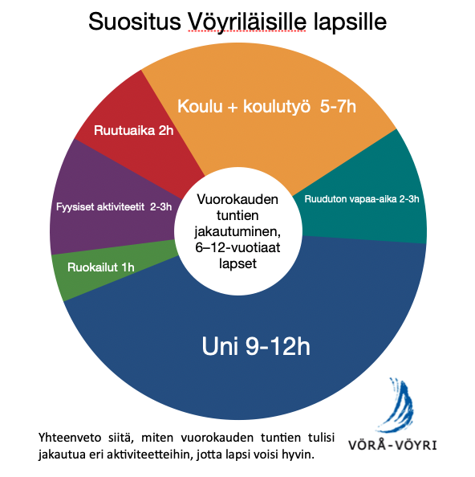

Vinkkilista, jota voitte käyttää keskustellessanne ruutuajasta perheen kesken

- Suunnittele lapsen ruutuaika.
- Puhukaa päivittäin hetken internetistä.
- Tutustukaa internetiin ja sosiaalisen median maailmaan yhdessä.
- Tehkää ruutuaikasopimus perheen kesken, ja laittakaa sopimus selvästi näkyville.
- Pysy kärryillä siitä, mitä lapsesi katsoo, seuraa ja kirjoittaa netissä.
- Hiljennä lapsen puhelimesta kaikkien ei-välttämättömien sovellusten ilmoitukset.
- Aseta aikarajoituksia tai estoja lapsen puhelimeen tai tietokoneeseen.
- Hanki kello, joka soi peliajan päättyessä.
- Tarkista, missä asennossa lapsi käyttää puhelinta/tablettia/tietokonetta.
- Auta lasta keksimään jotain muuta tekemistä yksikseen ja yhdessä kavereiden kanssa.
- Ruudut pois käytöstä 1–2 tuntia ennen nukkumaanmenoa.
- Huolehdi siitä, että ruokailujen aikana ei käytetä elektroniikkaa.
- Kannusta lastasi tapaamaan ystäviään.
- Toimi itse niin kuin opetat.

